Практическая работа №5
Выполнила: Ушакова Е.А. гр. ЗП-31
Все исходные файлы лабораторных работ лежат в папке репозитория по ссылке
https://github.com/irbi42/uni/tree/main/vp/labs

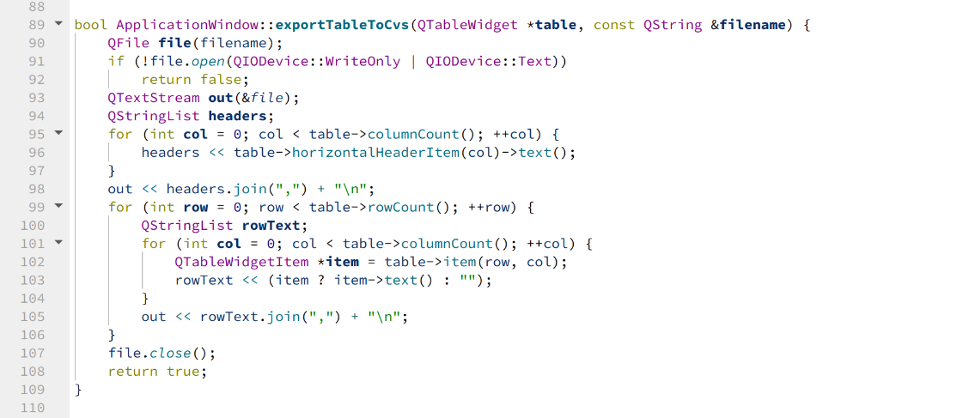
1)Реализация слотов экспорта и импорта таблицы в CSV. Данная функция открывает файл, задает поток вывода в этот файл, затем выгружает заголовки таблицы и все строки в соответствующем формате

Импорт происходит путем построчного считывания файла, где первая строка — заголовки, а все последующие — строки с данными, загружаемыми в таблицу.

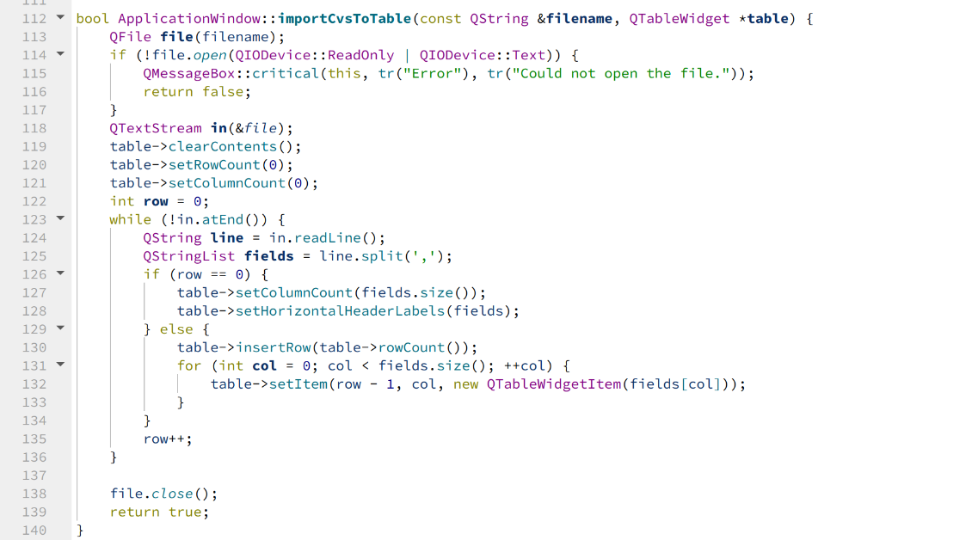

2) сохранение документа. Для начала проверяется наличие ссылки на документ, если альтернативная ссылка пуста, документ записывается по ссылке, хранящейся в документе. Затем получается ссылка на текущую таблицу, которая затем экспортируется с помощью функции, реализованной выше.
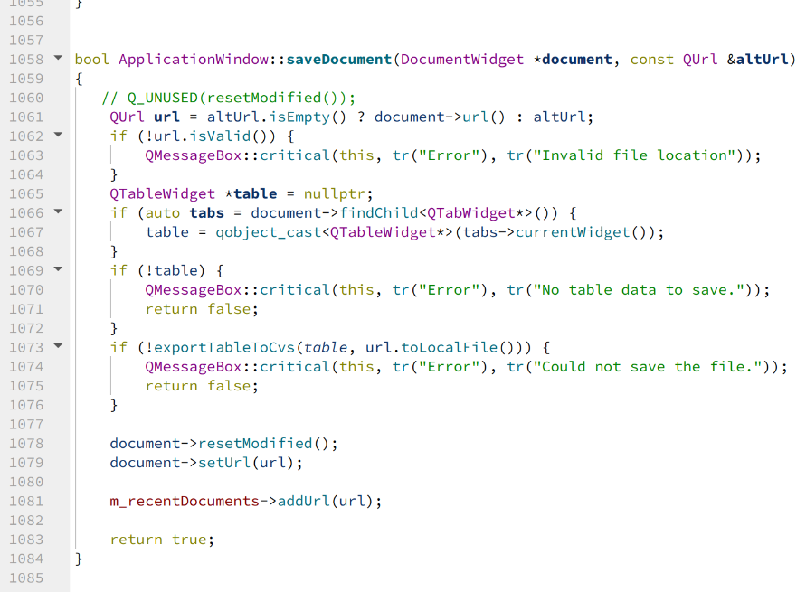
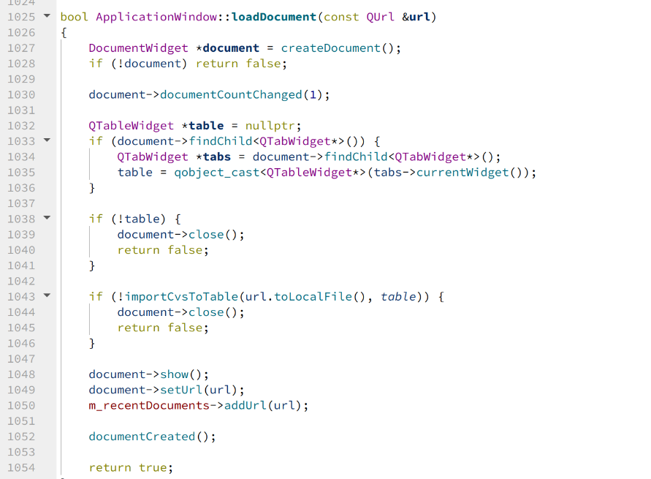
3)Загрузка документа. Функция получает на вход ссылку на документ. Затем импортирует файл в таблицу.
Результат работы
Сохранение:

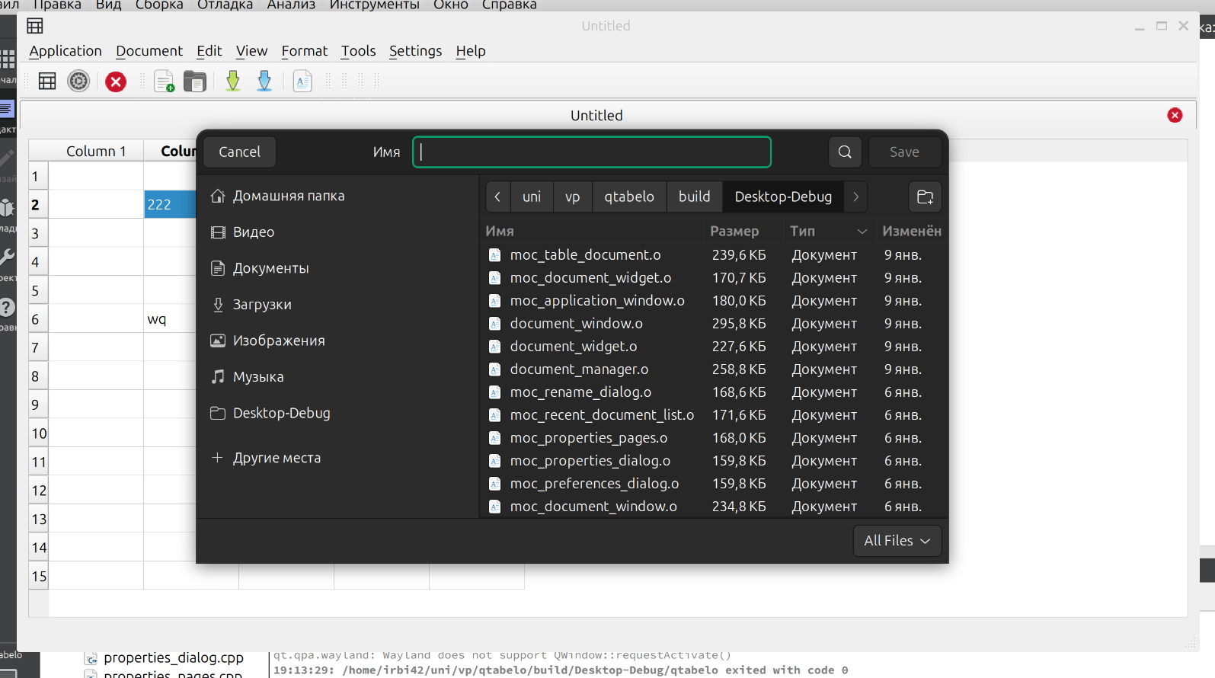
Загрузка
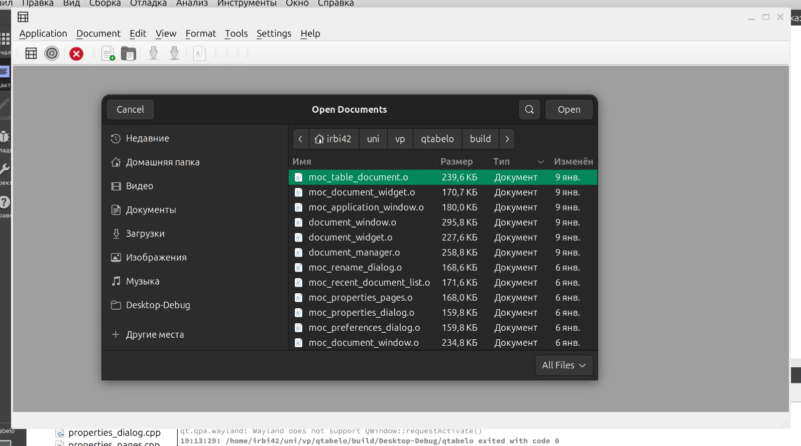

Ответы на контрольные вопросы

Какие этапы включает загрузка данных из CSV в QTableWidget?
Открытие файла через QFile, чтение построчно через QTextStream, разбиение строки по разделителю ',', определение заголовков из первой строки, установка количества столбцов, вставка строк и заполнение ячеек через setItem(), закрытие файла.

Какие классы в QTabelo отвечают за управление документами?
ApplicationWindow (главное окно), DocumentManager (управление вкладками/окнами), DocumentWidget (наследник TableDocument, хранит данные таблицы и состояние), DocumentWindow (обёртка для MDI).

Как связаны между собой классы ApplicationWindow, DocumentManager и DocumentWidget при работе с CSV?
ApplicationWindow содержит DocumentManager как центральный виджет. При открытии CSV вызывает createDocument(), который создаёт DocumentWidget. Затем вызывает importCvsToTable(), передавая QTableWidget из DocumentWidget. При сохранении — exportTableToCvs().

Какие сигналы и слоты задействованы при импорте/экспорте таблиц?
loadDocument() → importCvsToTable().
slotSave()/slotSaveAs() → saveDocument() → exportTableToCvs().
Также сигналы modifiedChanged, urlChanged для обновления состояния.

Какие улучшения можно добавить в функциональность работы с CSV?
Поддержка разных разделителей (,, ;, \t), обработка кавычек и экранирования.

